学号： 14034490133



毕业设计说明书

基于人脸识别考勤系统的设计与实现

Design and Implementation of Face Recognition Attendance System

学院 电信学院 专业 电子信息工程 班级 电信14-1班
学生 杨常昆 指导教师（职称） 左敬龙（副教授）
设计时间 2018 年 3 月 12 日至 2018 年 6 月 9 日

广东石油化工学院本科毕业设计（论文）诚信承诺保证书

本人郑重承诺：《基于人脸识别考勤系统的设计与实现》毕业设计（论文）的内容真实、可靠，是本人在左敬龙指导教师的指导下，独立进行研究所完成。毕业设计（论文）中引用他人已经发表或未发表的成果、数据、观点等，均已明确注明出处，如果存在弄虚作假、抄袭、剽窃的情况，本人愿承担全部责任。

学生签名：
年 月 日

专业负责人
批准日期

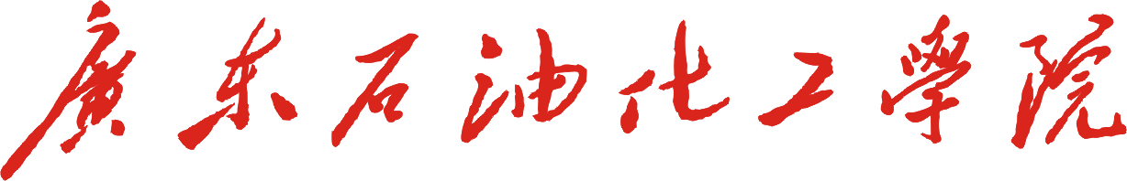

毕 业 设 计 任 务 书

院（系）： 计算机与电子信息学院 专业： 电子信息工程
班 级： 电信14-1 学生： 杨常昆 学号： 14034490133
一、毕业设计课题 基于人脸识别考勤系统的设计与实现
二、毕业设计工作自 2018 年 3 月 12 日起至 2018 年 6 月 9 日止
三、毕业设计进行地点 现代通信技术重点教学实验室
四、毕业设计的内容要求
学生上课考勤问题一直是高校教学管理的一个热点。要求实现基于人脸识别的考勤系统，主要功能如下：
1、能够通过多种途径实现人脸特征的提取。
2、能够通过建立班级库，实现班级的管理考勤。
3、通过人脸识别，实现登录和签到的功能。
4、能够批量的实现考勤功能。
查阅课题相关资料，要求参考文献不少于15篇，其中不少于5篇外文文献；完成课题研究，并按照学院关于毕业设计（论文）工作条例（修改稿）中关于毕业设计基本构成及其描述和格式规范的要求撰写毕业设计说明书，字数不少于1.5万字。

指导教师

接受毕业设计任务开始执行日期 2018 年 3 月 12 日

学生签名

摘要
系统对考勤系统进行了设计，包括用户注册登录界面和考勤签到界面两个方面的设计。基于不同的使用者有不同的界面功能。用户的注册脸集和所有要用到数据都采用数据管理系统MySQL进行管理。人脸识别先通过摄像头得到初始图像，使用OpenCV进行图像的预处理，通过对人脸的眼睛、鼻子和嘴巴等关键点的检测，识别出人脸并生成唯一标识facetoken，通过标识对比人脸库来进行人脸识别。用户的界面和签到考勤界面都是使用QtDesign进行界面的布局设计，然后再通过python和pyqt5把界面和功能连接实现。达到考勤记录的功能。

关键词： MySQL OpenCV 人脸识别 考勤系统

Abstract
The system designs the attendance system, including user registration and login interface and attendance check-in interface. There are different interface functions based on different users. The user's registered face set and all the data to be used are managed by the data management system MySQL. Face recognition to the original image is obtained by camera, the use of OpenCV image preprocessing, using face++ for face recognition, and then through the eyes, nose and mouth of a human face location achieve face positioning; The feature values of eyes, nose and mouth are extracted from the localized face images. Finally, the face recognition function is realized by comparing the extracted feature values in the picture with those in the background face feature database. Both the user interface and check-in attendance interface use QtDesign for interface layout design, and then connect the interface and function through python and pyqt5. Achieve attendance record function.

Keywords: MySQL OpenCV face recognition attendance system

目 录
摘 要 I
Abstract II
第1章 绪论 5
1.1课题的背景和意义 5
1.2国内外现状 5
1.3课题主要研究工作及结构 2
第2章 关键技术介绍 4
2.1 人脸识别 4
2.1.1 图像预处理 4
2.1.2 基于OpenCV的Haar特征 4
2.1.3 人脸识别技术 5
2.2 Python 5
2.2.1 Python 的简介 5
2.2.2 PyQt5 6
2.2.3 face++ 6
2.3 MySQL数据库 7
2.3.1 MySQL简介 7
2.3.2 MySQL特点 8
2.3.3 MySQL数据库应用环境 8
2.4 本章小结 8
第3章 系统设计与分析 10
3.1系统设计需求分析 10
3.2功能技术需求设计 11
3.2.1 人脸识别 11
3.2.2 人脸对比 12
3.2.3 考勤统计 13
3.3系统模块设计思路 13
3.4系统数据库设计 16
3.5本章小结 17
第4章 考勤系统的实现 18
4.1 注册登录模块 18
4.2 签到模块 20
4.3 学生模块 22
4.4 老师模块 23
4.5 本章小结 25
第5章 系统测试 26
5.1 程序的调试 26
5.2 注册测试 26
5.3 登录测试 27
5.4 签到测试 28
5.5 学生功能测试 29
5.6 管理者功能测试 30
5.7 数据库功能查询测试 31
5.8 本章小结 31
第6章 总结与展望 32
6.1 总结 32
6.2 展望 32
致 谢 34
参考文献 35

第1章 绪论

1.1课题的背景和意义
随着社会的发展需求，大部分的社会企业、学校和公共场合都需要用到考勤系统。随着科学技术的发展，出现了各种不同的考勤方式。目前市面上常见的考勤方式主要包括虹膜考勤机、指纹考勤机、卡式考勤机和人脸考勤机等。每种考勤方式都有优点和缺点。人脸考勤机相对于其他考勤方式，其优势在于，它提取人脸特征时，只需要充足的光照和摄像头就可以完成。而虹膜考勤机需要借助于红外线，指纹考勤机则需要借助于压力传感器。此外，随着人脸识别技术的发展，识别率和识别速度都有了很大的提升，人脸识别技术的应用范围越来越广泛，也越来越被大众所接受。
近年来，高校为了减少学生的迟到和逃课，很多学校都有考勤。而高校的考勤方式也在慢慢的发生改变。从最基本的教师点名和纸质的签到方式，这种方式无疑会浪费很多老师和学生的时间，而且容易出错。发展到了使用手机进行签到、校园一卡通签到、甚至是指纹签到。各种不同的考勤方式不断的涌现出来，并且发展的越来越成熟，大大的减少了考勤的时间成本，提高了考勤效率和考勤的正确率。但是不同的考勤方式都是有利有弊，都存在着一定的麻烦。例如，手机考勤，需要学生随身携带手机并且安装有同一款app，而校园一卡通进行的考勤方式，则需要学生随身携带一卡通。并且还存在学生帮忙带卡考勤的情况，或者一卡通损坏无法识别等等情况。而人脸识别考勤机是基于人的脸部特征，对输入的人脸图像或者视频流进行检测，定位人脸并识别人脸信息，从而确定人物身份。本文将人脸识别技术应用到教室考勤系统中，通过合理的设计，实现多种途径获取人脸特征，从而达到批量实现实时的考勤。

1.2国内外现状
对于人脸识别的研究，国内外都是非常重视的，人脸识别属于人工智能非常重要的一块。人脸识别技术的发展非常的迅速，在短短的几十年里，算法和处理器的改革，让这项技术有了很大的进步。在1966年PRI的Bledsoe开始研究机器自动人脸识别^{[1]}，1990年日本研制成功了人像识别机，可以在3500个人中找到你想找的人，而且只需要1秒钟。1993年，美国陆军研究实验室(Army Research Laboratory)和美国国防部高级研究项目署(Advanced Research Projects Agency)成立了Feret(Face Recognition Technology)项目组，建立了Feret人脸数据库，用于评价人脸识别算法的性能。
美国陆军实验室也是通过软件利用VC++开发来实现该技术，人脸正确识别率FAR(Face Accuracy Recognition)为49％。在美国国内的公开测试中， FAR为53％。美国国防部高级研究项目部利用一种半自动和全自动算法^{[2]}，这种算法需要人工或自动指出图像中人的两眼的中心坐标，然后进行识别。在机场开展的测试中，正确识别率很低，系统发出的错误警报太多。国外的名校中，比如英国的雷丁大学(University of Reading)，卡内基梅隆大学(Carnegie Mellon University)，麻省理工大学(Massachusetts Institute of Technology)等和公司(Lau Tech的公司Hunter系统、Visionics公司的Facelt人脸识别系统、德国的BioID系统、Viiage的Face FINDER身份验证系统^{[3]}等)的工程研究工作也主要也放在了人工智能^{[4]}，对于人脸识别也是有很深的研究，拥有最高的水平。
我国在人脸识别^{[5]}的研究中，国家863项目“人脸特征检测与核心技术鉴定”通过成果鉴定达到国际先进水平。这说明我国也掌握了一定的核心技术。人脸识别技术在应用方面也是非常的广泛，尤其是在安全安检，海关，考勤系统，门禁系统，身份证系统的录入等等。在2002年北京科瑞吉科技发展有限公司已经实现了人脸识别系统，首先是通过对相机获取得到的原始图片进行预处理^{[6]}，再进行特征的提取，通过特征进行人脸识别。这对人脸识别尤其有价值，人脸在不同的时间用不同型号的相机拍照都存在一定的区别。系统可以接受的时间间隔长,并且可以达到较高的识别正确率。2006年，方正科技集团推出了有人脸识别功能的笔记本电脑，这是中国第一台加入人脸识别技术的笔记本，利用人脸识别来登录电脑使的电脑具备防盗功能。

1.3课题主要研究工作及结构
该课题研究开发一种可用于高校的教学考勤签到系统。一是为了解决其他考勤方式所带来的麻烦和不方便性，通过人脸的检测让识别更加方便智能。另一个是通过合理的设计，避免因为光线和遮挡问题导致错误率大，拟补了识别考勤本身的缺陷。与传统的考勤方式相比更加的方便，更加快捷。无需学生主动的参加，只需要做必要的考勤签到的开启，就会通过实时检测来发现人脸，并完成签到功能。最后还可以通过导出Excel表格，让结果一目了然。
本文第二章是对于关键技术的描述，人脸识别首先是对于获取到人脸图片或者视频流进行预处理，再进行人脸识别，最后通过计算人脸特征相似度来判断是否为同一个人。第三章和第四章是对于系统设计与分析的讲解，设计考勤系统的总体架构，然后将系统划分为不同的模块，每个模块完成相对独立的功能。人脸识别的方式为什么难以普及，主要还是由于识别的速率和正确率不能满足人们的期望，设计一套相对比较方便，比较简单的考勤方式。设计考勤系统每个模块的所有功能，通过人脸识别完成相关功能，梳理关键流程。并且应用OpenCV和face++完成人脸识别。完成签到考勤模块。最后再把所有的数据都保存在数据库MySQL中。

第2章 关键技术介绍

2.1 人脸识别

2.1.1 图像预处理
本系统基于视频的实时检测，进行人脸识别，并且完成考勤功能。人脸的识别和检测的过程中会有很多影响正确率的因素。例如图像会因为光线和角度的影响，摄像头的性能也会造成一定的干扰，为了使后续的识别过程能够更加的顺利，需要对从摄像头上获取的图片进行预处理。预处理在图像处理过程中起到非常重要的作用。不仅可以优化图片，减少图片的识别时间，在减少干扰的同时，也对正确率有很大的提升。
预处理采取把从摄像头中获取到的原始图片进行图像的灰度处理^{[7]}，预处理是人脸识别前必须的过程，可以减少误差，增加识别率和正确率。对比度是一种重要的图像质量测量方法，如果图像受到摄像系统、视频环境的影响，成像时曝光不足，过度曝光的问题，对比度不足就会发生。对比度的不足直接导致图像中细节的模糊，这就相当于缺失了图像信息的一部分。灰度数字图像是每个像素只有一个样本颜色的图像。这些图像通常从暗色到苍白色，尽管从理论上来说，样品可以是任何颜色的颜色，甚至是不同颜色的不同亮度。在计算机图像领域，黑白图像仅为黑白图像，灰白色图像在黑白之间有许多层次的颜色深度。
图像的去燥技术可以分为两种，第一种是全局的处理技术，就是纠正整个图像噪声或者是较大噪声块，可以获得平滑的图像效果。这个需要了解噪声和信号的统计模型，但是针对于大多数的数字图像不能够只用简单的随机过程来描述统计模型，也可以说即使可以用这种方法来描述，也是会有非常大的计算量。另外的一种技术是使用局部算子，对每一个像素进行平滑处理的时候仅仅是计算它的局部小邻域的像素,这种方法的优点在于他的计算效率比较高,并且同时可以操作多个像素点,从而实现实时或准实时图像处理。

2.1.2 基于OpenCV的Haar特征
OpenCV^{[8]}是一个开源的基于BSD许可的库，是1999年由Intel建立。他包括数百种计算机视觉算法、共享库和静态库。是进行图像处理、人脸识别等非常方便好用的开源库，本文也是使用了OpenCV用来做实时的人脸检测。
在OpenCV中主要使用了两种特征（即两种方法）进行人脸检测，Haar特征^{[9]}和LBP特征。本研究使用Haar特征进行人脸检测。通过提取预处理得到的灰度图片，再利用Haar特征进行视频实时的人脸检测。
Haar特征检测文件都是xml文档。里面存储的是一些脸部特征的信息：眼睛，身体，嘴巴等特征、还可以自己通过大量的训练来进行更多特征的识别，比如笑脸、哭泣等面部表情的识别。本文通过已经训练好的人脸模型，来对视频中物体进行实时的人脸检测。

2.1.3 人脸识别技术
众所周知，计算机只能识别二进制数。因此我们图像在电脑上保存是由无数个0和1组成的数字。人脸识别^{[10]}其实就是对输入图像进行数据处理对比。人脸识别由多个过程组成，一般是分成3个过程。
第一步是人脸检测，人脸检测会将输入图像进行haar特征以及adaboost算法处理实现检测并提取人脸图像功能。Adaboost算法自带的训练级联分类器会将我们输入的图像分成若干块后进行分类处理。当我们输入的图像中的某一块通过了级联分类器的处理，就会被判别为人脸图像。这样，图像处理才进入第二步。
第二步是特征提取，为了更好的对人脸进行识别。一般希望选择那些在同类图像之间差异较小（较小的类内距），在不同类别的图像之间差异较大（较大的类间距）的图像特征。因此需要进行特征提取步骤。一般性的人脸特征有几何特征和表征特征。
几何特征指的是眼睛、鼻子和嘴等面部特征之间的几何关系。经过大量数据表明，人体脸部的各个器官是有着一些特许的几何关系，例如：周长、面积、致密性、角度等。但由于它的直观特征量不多，并且这些特征容易受到外部环境的变化而产生较大的变化，因此，这类算法不能做到高精度稳定的人脸识别，也正是如此本次设计不采用几何特征作为特征提取的工具。而是采用了后者表征特征。
本设计采用的表征特征是利用人脸图像的灰度信息，先通过常用的LBP算法对人脸图像进行全局或者局部特征的提取。LBP算法会将图像分成许多个区域，取每个区域中所有像素的排序中值，将结果转化成二进制数。LBP算法的特点是保持单调灰度保持不变。这样，每个区域通过处理得到对应的一组直方图。最后将各个区域的直方图组合成整体直方图后进行匹配和分类。分类后，进入最后一步：人脸识别。
人脸识别是将人脸图像经过前两步骤得出的人脸特征与数据库保存的人脸数征数据进行对比，根据得出的相似度数据进行分类。常用的分类器有最近邻分类器、、支持向量机等。人脸识别有两个对比处理方式，一是精确对比，直接对比单个图像得出结果是不是这个人。另外一个是模糊辨认，通过对比海量人脸特征数据，进行匹配得出是谁的结果。

2.2 Python

2.2.1 Python 的简介
Python由荷兰人Guido van Rossum在1989年圣诞节期间编写的一种语言Error: Reference source not found。这是一种面向对象的解释型计算机程序设计语言。Python的语法非常的简单，学习起来也非常容易上手。具有很多丰富的强大的库，能够与其他语言融合在一起，相当于一个强大的容器。所以这次实验，选择使用Python来做，也是能获得很大的方便，Python提供的强大功能搭配上现在相对成熟的人脸识别，让本次实验更加的容易完成。
Python最大的特点是易于学习和有很多相关的数据库接口，方便于我们去调用，并且在数据处理方面很方便，有很多相应的库函数。Python有相对较少的关键字，代码定义的更清晰，结构简单，和一个明确定义的语法，学习起来更加简单。而且还容易维护代码，其最大的优势之一是丰富的库，跨平台的，在UNIX，Windows和Macintosh兼容很好。正是因为这么多的功能，使Python使用起来更加的方便，处理人脸识别方面也有很多相应的函数，让本系统能更好的去实现。

2.2.2 PyQt5
PyQt5做为Python的一个模块，它有620多个类和6000个函数和方法。这是一个跨平台的工具包，它可以运行在所有主要的操作系统，包括UNIX，Windows，Mac OS。pyqt5是双重许可。开发者可以在GPL和商业许可之间进行选择。
我们首先使用QtDesign进行界面的设计与布局， QWidget是Qt用户界面的基础。Qt中的所有类型组件例如按钮、工具栏、标签等都派生自QWidget，然而QWidget本身则是QObject的子类。每一个GUI组件都是一个widget，widget还可以作为容器，在其内包含其他Widget。
本文研究中我们用到的pyqt5主要设计几大模块：QtCore、QtGui、QtWidgets、Qtmessagebox等等。
其中QtCore是包含了核心的非GUI功能。此模块用于处理时间、文件和目录、各种数据类型、流、URL、MIME类型、线程或进程。QtGui包含类窗口系统集成、事件处理、二维图形、基本成像、字体和文本。Qtwidgets模块包含创造经典桌面风格的用户界面提供了一套UI元素的类。Qtmessagebox则是用于弹出信息框，例如登录注册成功失败，各种功能模块的提示与警告和消息的弹出。
通过命令把Qt做成的ui文件转换为py文件，再结合python进行操作。

2.2.3 face++
Face++人工智能开放平台是北京旷视科技有限公司（后称旷视科技）推出的、面向开发者的开放平台。Face++以 API 或 SDK 的形式，其人脸识别视觉技术是领先于世界的，是基于深度学习Error: Reference source not found来开发的计算机视觉识别。提供一整套世界领先的人脸检测，人脸识别，面部分析的视觉技术服务。Face++旨在提供简单易用，功能强大，平台通用的视觉服务，让广大的Web及移动开发者可以轻松使用最前沿的计算机视觉技术，从而搭建个性化的视觉应用。通过Face++，可以实现人脸检、人脸识别、人脸对比。从而实现可以通过注册，再把人脸储存到Mysql，然后通过对比，可以实现通过摄像头识别人脸，再识别出来，实现人脸登录。
人脸的获得是通过对一张图片进行识别和分析，提取脸部特征，并生成唯一的标识facetoken，同一个人不同的图片会生成不同的facetoken。人脸集合（FaceSet）是用来存储检测到人脸的存储对象。一个FaceSet内face_token是不重复的。计算机检测到图片中一个人脸之后，通过人脸判断人身份的过程被称为人脸比对/人脸搜索。
人脸比对指采集新的人脸，与一个已知身份用户的人脸进行比对，判断新的人脸是否属于该已知身份用户。人脸比对需要调用Compare API。
人脸搜索是指采集用户新的人脸，在多个已知身份用户的人脸集合中进行搜索，找出新的人脸属于哪一个已知身份用户。人脸搜索需要调用Search API。
人脸检测是基于人脸的关键点检测，通过定位并且返回人脸的轮廓的关键点坐标位置和五官坐标位置。关键点包括人脸轮廓、眼睛、眉毛、嘴唇以及鼻子轮廓。Face++提供高精度的关键点。无论是静态图片还是动态视频流，Face++人脸关键点均能完美贴合人脸。

2.3 MySQL数据库

2.3.1 MySQL简介
MySQLError: Reference source not found是一种结构化和相关的开放源码库管理系统。它最初是由瑞典开发人员开发的。经过几轮的收购，MySQL已经成为甲骨文的产品之一。由于开源、快速响应、易于使用和MySQL的稳定性，MySQL逐渐成为主流数据库。MySQL目前是web开发人员最喜欢使用的数据库。由于大多数站点都是中小型网站，所以MySQL数据库的选择是默认的选择，MySQL可以最大化开发人员自身的个人或企业，以节省人力和物力，提高运营效率。随着MySQL的增长和增长，MySQL逐渐应用于大型服务网站Error: Reference source not found。
MySQL是一种开源软件，不需要支付任何的费用，开源意味着源代码的公开和透明，而且MySQL使轻量型的，更适合我们本次实验，不需要用到太多的数据。因为是开源的，所以官方也很欢迎还有能力的程序员进行修改和丰富。MySQL数据库故名思意开源理解为一个仓库，方便与我们本次设计的数据和信息的存储和读取。让数据更加清晰明了的保存起来。

2.3.2 MySQL特点
MySQL本身是开源免费的，具有高度可移植性，响应速度快，稳定性好。并且它的兼容性很强，目前它支持市场上几乎所有的计算机语言的连接，提供各种方式来进行数据库连接；支持多用户、多平台，支持各种主流的操作系统。对于在数据库查询语句的处理上，MySQL对主键进行一个高速缓存处理，对SQL语句的处理更加简单快速，具有高度简化性，可最大限度的简化代码Error: Reference source not found。MySQL数据库为开发者提供许多实用性功能，具有良好的连通性和可靠性。对线程的控制比较严谨，能够最大限度地优化和利用CPU资源。

2.3.3 MySQL数据库应用环境
MySQL的主要优点是它小巧而复杂，但与其他大型数据库相比，它的缺点暴露无遗。例如，像OracleError: Reference source not found和DB2这样的大型网站使用的数据库可以提供一些更复杂的数据结构，并对数据进行标准化。查询和响应速度比MySQL高一级。但是一般来说,大多数的开发者网站主要是关于中小网站,所以选择数据库或MySQL的首选,因为MySQL所提供的功能是足够强大,它满足了大多数开发人员的要求,功能比高,而且是开源的,它可以节省人力和资源为开发人员和企业,提高开发效率。
网站架构的方式有很多，但是，开发者最喜欢的方式是LNMP或LAMP，MySQL是SQL语言的代表之作。这些体系结构中涉及的四种类型的软件是免费和开源的，因此它们被广泛使用，是最受欢迎的两种类型的体系结构。

2.4 本章小结
随着计算机网络日新月异的发展和人工智能的加快发展，人工智能中的重要方向人脸识别越来越走进我们的生活。本章主要介绍了在本次毕业设计过程中，需要应用到的关键技术。所有的技术通过python相连接，python提供的大量库使的操作起来更加的方便快捷。首先通过摄像头实时获取图片，再进过预处理灰度处理，使用opencv的haar特征获取人脸模型，剔除掉识别不出的照片，为后期的模型训练识别，减少了很多不必要的时间，和机器的开销，使用主成分分析法可以其他减低维度提取关键成分的作用，让程序可以更快的识别出来，通过使用比较好的人脸识别face++来完成人脸的识别，pyqt5进行界面的设计和布局，python起到容器的作用，让功能和界面一起更好的呈现出来。

第3章 系统设计与分析

3.1系统设计需求分析
基于人脸识别考勤系统Error: Reference source not found的主要在与利用人脸识别的技术来实现智能考勤，为了能适应更多的环境，例如学校，企业等。那么他的设计就应该满足几个方面。第一：应该提高人脸识别的正确率，只有正确率提高了，才能使这个系统得以继续下去，不仅需要识别率，还需要识别速度，人脸识别有基于几何特征的人脸识别技术，他是根据人脸的五官的特征位置，眼睛鼻子耳朵等的相对位置来构造特征向量，再通过计算和测试，根据向量与向量之间的距离来计算相似度，设定一定的阈值来判断人脸。这种方法的好处在于原理简单，因为是根据几何特征，所以受光照的影响会相对比较小，计算速度也会比较快，但是由于脸部信息少，很难有好的算法去匹配，导致识别率不高。还有其他基于子空间分析的方法、利用神经网络、深度学习训练模型，计算相似度等等。但是由于模型的训练不仅需要很多训练集数据，而且模型的训练对机器的要求也比较高，导致识别的速度会下降。本文我们采用基于face++的人脸识别技术来完成这个任务。再利用python的opencv库来连接摄像头获取图像。
考勤系统的设计相当于一个载体，他需要连接不同的客户，再结合功能进行展现。
本实验简化为管理者和被管理者两个身份，相对的。如果要应用于大学课室，那么身份则是老师和学生，这里的老师也包括学校领导。
首先为了区分管理者和被管理者，就应该设计一个注册登录系统。用于区分不同身份的登录，从而进入不同的界面。由于我们是基于人脸识别，那么，一个设计需求就是利用人脸识别来注册和登录。然后把获取到的姓名，职业（管理者或者被管理者），学号或者工号（用于作为人物身份的唯一代表，因为存在同名的情况下，所以这个ID的作用性就会很大），获取到的人脸照片。这些信息都是直接用数据表的形式保存到MySQL中，让信息的管理更加的方便。
登录功能的需求设计：点击登录按钮，直接打开摄像头，实时的获取人物信息，在识别到人脸的时候，进行识别，如果成功则弹出登录成功的信息。如果人物没有注册，或者识别失败，则弹出相应的信息。再根据登录者的身份进行判断，进入到不同的界面。
学生板块界面设计思路：因为考勤系统不仅仅是可以用在于学校，而且也可以用于企业，如果设计的太过于复杂或者没用的功能过多，反而会起到相反的作用，我的设计思路是尽可能的方便快捷的完成考勤功能。所以学生板块设计，第一大主体是可以看到自己签到记录，第二大主题是信息留言提交。
老师板块界面设计：回到现实中来想如何帮助老师考勤，才能让老师更加的方便，而且错误率降低。所以我们采取的还是实时的单人识别，老师的板块可以像现实生活中那样建立考勤表，因为一个老师可能带的班级比较多，所以需要老师自己输入班级的名字，系统会自动根据对应班级的名单建立考勤表，如果该表不存在，即第一次建立，则会在数据库Mysql中生成，否则则跳过。老师还拥有一个开始考勤的功能，这考虑到，因为一堂课的时间很长，不能把下课前一分钟才来的同学，视为通过，所以老师可以根据自己的考勤风格，在指定时间段，开启和关闭考勤功能，（每个老师的考勤风格不同，这个可以最大限度的配和老师。而且也可以实现一节课多次考勤。）每次开始考勤则会在数据库建立相应的在开始考勤时刻的竖行，这有利于老师知道自己此次考勤的时间，最后还有一个到处Excel表格的功能，相当于老师传统点名那样的格式，让老师可以清晰明了的看出，到和没到的学生。也方便用于数据的统计和上交领导，报表的制作。
签到板块：这个签到板块的设计思路是这样的，因为如果是把摄像头安置于课室内，那么由于每个课室的规格和摆放方式都不尽相同，一个摄像头明显很难满足考勤，会导致很多喜欢坐在角落的学生没有被考勤到，增加摄像头则一是增大了成本，不仅是增大摄像头的成本，而且对于计算机的性能要求也会大幅提升，最主要的还是在大学课堂可能很多人喜欢自学，那么他可能在琢磨自己的东西，而没有抬头，被遮挡，则也会导致没有被识别到，如果摄像头一直开启，会造成很大的计算机资源的浪费，而且需要专门的人员去操作，毕竟大学课室很多。根据现实中，坐火车的时候有人脸识别机，一个个通过，那么正确率无疑很提高很多，所以设计了签到板块这个需求，用于把摄像头安置在门口，每一个通过则会实时的签到，并且记录下签到时间，学生登录，可以实时查看自己的签到记录，可以了解到自己去课室的频率，而学校领导老师可以通过一个课室的签到次数，来了解一个学校整体的学习氛围。

3.2功能技术需求设计
    - 人脸识别
本文设计的考勤系统，其最基本的功能就是人脸识别，既然要把人脸识别作为考勤方式，那么就必须保证其正确率。系统通过图片或者视频流将图片信息发送给face++进行人脸检测和人脸识别，对于每个检测到的人脸信息，通过处理和分析，会得到唯一标识facetoken，再将信息保存到MySQL。
本文的考勤对象是学校的学生，系统分析每个考勤学生，保存人脸数据，然后在考勤表中检索是否属于某个学生，如果是则在相对应的考勤表上打上Y,表示考勤成功。为了实现这样的考勤功能，所以系统必须设置有注册功能，把需要用到该系统的用户的信息，保存到数据表中。
注册需要采集的信息包括人脸、姓名、学号、身份。由于存在同名的情况下，所以把ID作为一个标记，与人脸信息一一对应，为实现人脸识别提供必要条件。
人脸识别过程图如图3-1所示。
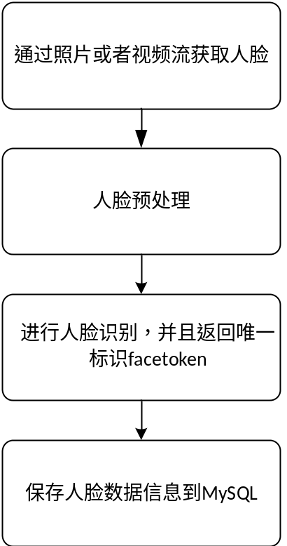
图3-1 人脸识别过程图
    - 人脸对比
人脸对比是用于学生的考勤识别。通过摄像头实时获取人脸图片，再经过人脸识别，得到唯一的标识facetoken，再在人脸库中找出与目标人脸最相似的一张或多张人脸，返回置信度和不同误识率下的阈值。根据置信度作为判断，来识别出考勤人员的信息。人脸对比过程图如图3-2所示。
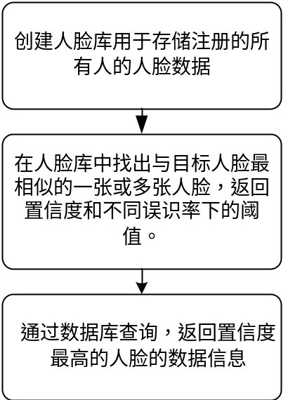
图3-2 人脸对比过程图
    - 考勤统计
考勤表是最终想得到的数据表，根据实时考勤得到的人脸信息，通过ID这个唯一的对应信息，在考勤表相应位置上把对应的考勤人员打上Y,表示考勤成功。为了方便老师的工作，还需要一个可以导出Excel表格的功能。考勤统计过程图如图3-3所示。

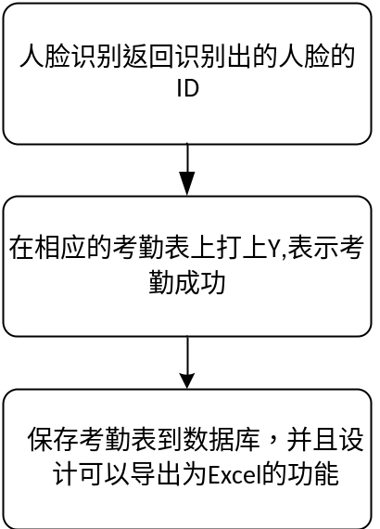
图3-3 考勤统计过程图

3.3系统模块设计思路
系统的功能结构是什么?不难理解，它是将整个系统的功能详细分解，然后根据功能关系来描述图标。事实上，我们可以理解每一个小的函数，每个结构图作为一个子系统，通过叠加可以实现更多的功能，功能相对完善。
该系统的功能结构框图也可以根据函数的大小来细化。功能更少合并在一起，太多的功能最好分开。这样，我们就可以实现劳动的合理分工和制度的有序推进。小的功能模块可以处理一些详细的过程，而更大的功能模块可以完成一组系统过程。
整体的系统设计思路，则是把各个功能模块连接起来的前提下，让使用者感觉更加的方便，减少不必要的麻烦，也减少不必要的多余的功能。再设计好数据库和数据表，把所有的信息相连接。
注册功能模块图如图3-4所示。
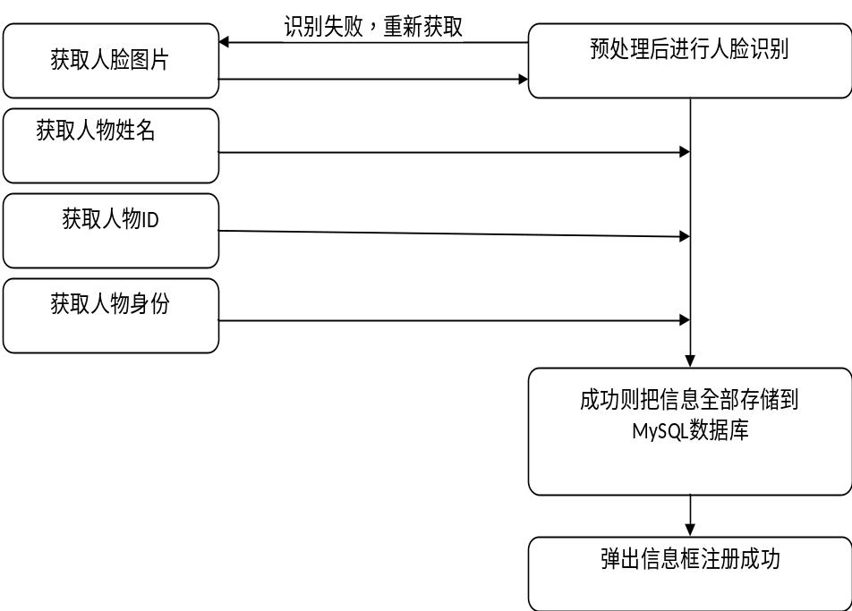
图3-4 注册模块
登录功能模块如图3-5所示。

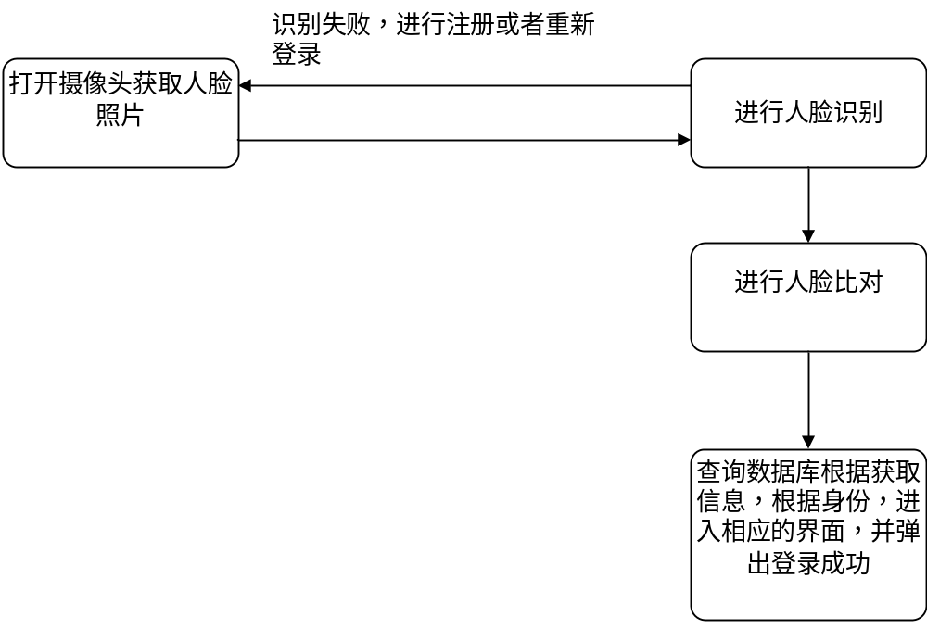
图3-5 登录模块

签到功能模块如图3-6所示。
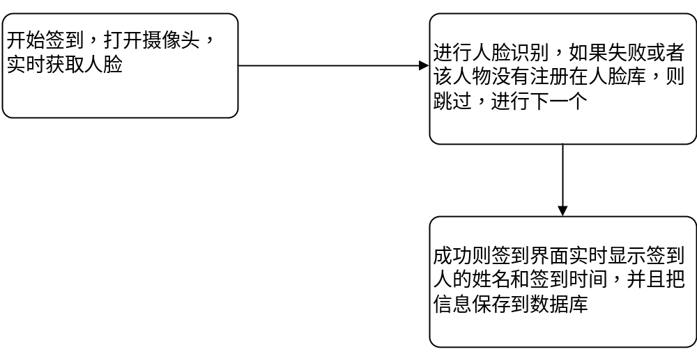
图3-6 签到模块
学生登录界面模块如图3-7所示。
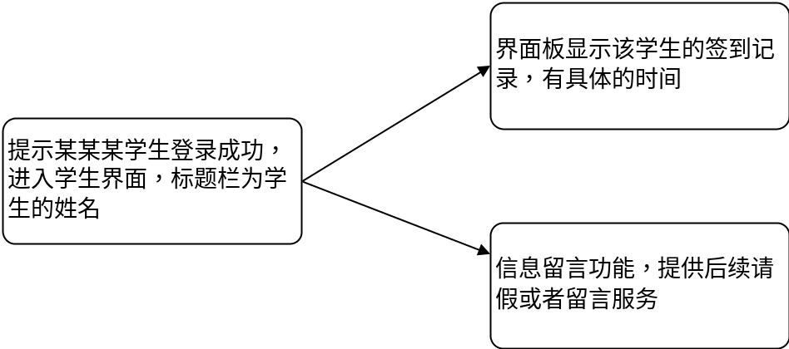
图3-7 学生登录界面模块
老师登录界面模块如图3-8所示。
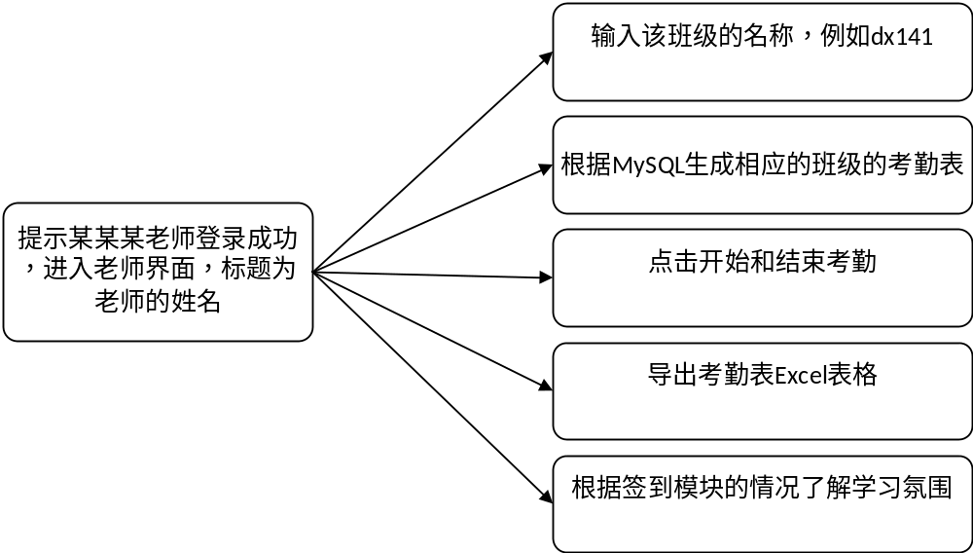
图3-8 老师登录界面模块

3.4系统数据库设计
数据库用到的是MySQL数据库，轻量型而且方便，直接在终端输入mysql –u root-p输入密码就可以进入数据库，首先创建一个用于保存本本页设计的数据库，facedata。
本系统需要用到的数据表有：
facemessage数据表是用于存放注册的用户信息，姓名，ID，face_token,人脸照片存储位置，身份。Facemessage表如表3-1所示：
表3-1 Facemessage表
Record_id | mediumint(10) | Not null | primary key | 备注
nid | tinyint | Not null |  | 自增编号
name | varchar(50) | Not null |  | 姓名
id | varchar(20) | Not null |  | ID
shenfen | varchar(10) | Not null |  | 身份
facetoken | varchar(50) | Not null |  | 唯一标识
facepath | Varchar(50) | Not null |  | 人脸图片保存路径
qiandao是签到表，用于保持记录签到人的姓名，ID，签到时间。qiandao表如表3-2所示：
表3-2 qiandao表
Record_id | mediumint(10) | Not null | primary key | 备注
nid | tinyint | Not null |  | 自增编号
name | varchar(50) | Not null |  | 姓名
id | varchar(20) | Not null |  | ID
qiandao_time | varchar(50) | Not null |  | 签到时间
dx141是班级表，用于保存班级的姓名，ID，这是班级名单表。dx141表如表3-3所示：
表3-3 dx141表
Record_id | mediumint(10) | Not null | primary key | 备注
nid | tinyint | Not null |  | 自增编号
name | varchar(50) | Not null |  | 姓名
id | varchar(20) | Not null |  | ID
每个表相互作用和关联。人脸注册将所有采集到的信息保存在Facemessage表中。实时签到考勤再从Facemessage表中返回ID，再在qiandao表中对应ID的位置记录下签到记录。老师开启考勤功能也是会先在Facemessage中返回ID，再把班级表复制一份改名为考勤表，再在对应考勤ID和时间的格子里，输入Y，表示考勤成功。

3.5本章小结
在本章主要对各个功能模块的设计和实现，pyqt5所做的界面只是作为一个载体的作用，各个模块的功能都与人脸识别相连接，最好再把所以的数据都保存到数据库，用数据表整理保存好，也可以导出Excel方便操作和查看，也可以直接查看数据库，这样各个模块就相互关联起来了，系统的设计就是把各个功能都衔接在一起。本章还根据opencv实现人脸的实时检测，再利用pyqt5的信号槽和重定向，实时的显示出来，让结果能一目了然的展现在用户面前。学生模块的设计使用于学生，群众，员工，这类需要签到考勤的用户，而老师模块的老师只是个代表，他代表着管理者的身份，学校领导等等。最后介绍了数据表的设计和介绍，本章中是直接用python去操作MySQL，可想而知，python的全能性，还有mysql的方便性，一句代码就能实现想要的功能。

第4章 考勤系统的实现

4.1 注册登录模块
一套考勤系统，一般都是最少有两类人使用，一类是例如学生，员工等的需要考勤的人员；另一类则是管理人员，例如老师，领导等。两类人的功能也是会有所不同，所以我们设计了利用人脸进行识别注册登录。这样免了像传统登录界面需要自己记住自己的帐号密码，所带来的麻烦，让这套考勤系统更加的方便。
首先这整个系统无论是哪个模块都是基于人脸的实时检测和人脸识别。人脸实时检测和人脸识别的部分代码如下：
打开摄像头,获取图片，使用opencv库，import cv2导入。
cap = cv2.VideoCapture(0)
使用cv2库的CascadeClassifier来使用Haar特征，进行摄像头里的人脸检测，检测是否实时出现人脸。
cascade = cv2.CascadeClassifier(''人脸识别xml路径'')
将捕获到的原始图片进行预处理，转化为灰度图，并且使用模版匹配检测人脸。
ret, frame = cap.read()
gray = cv2.cvtColor(frame, cv2.COLOR_BGR2GRAY)
rect=cascade.detectMultiScale(gray,scaleFactor=1.15,minNeighbors=5,minSize=(5,5),flags=cv2.CASCADE_SCALE_IMAGE)
使用cv2.rectangle可以通过对人脸位置左边进行画线，函数的参数分别为：图像，左上角坐标，右下角坐标，颜色，宽度。
再把获取到的图片保存起来，使用cv.imwrite()函数。
把获取到的图片通过post的方式发送到face++，调用face++的api进行人脸特征的识别，并且返回唯一标识facetoken。
http_url = "https://api-cn.faceplusplus.com/facepp/v3/detect"
data = {"api_key": key, "api_secret": secret, "return_landmark": "2"}
files = {"image_file": open(path1, "rb")}
response = requests.post(http_url, data=data, files=files)
req_con = response.content.decode('utf-8')
req_dict = JSONDecoder().decode(req_con)
faces = req_dict["faces"]
face_token = faces[0]['face_token']
print(face_token)
利用返回的唯一标识facetoken，再利用facetoke在人脸库中进行对比，返回正确率最高的一个人脸相对应的facetoken。比对结果置信度，范围 [0,100]，小数点后3位有效数字，数字越大表示两个人脸越可能是同一个人。
http_url = "https://api-cn.faceplusplus.com/facepp/v3/search"
data = {"api_key": key, "api_secret": secret,"face_token":face_token,"outer_id": outer_id}
response = requests.post(http_url, data=data)
req_con = response.content.decode('utf-8')
req_dict = JSONDecoder().decode(req_con)
if req_dict["results"][0]["confidence"]>=req_dict["thresholds"]["1e-5"]:
tmpp = []
tmpp.append(req_dict["results"][0]["face_token"])
通过设置好一定的阈值进行判断，再通过返回的唯一标识facetoken，在人脸数据表facemessage中查询，并且返回相对应人物的信息。
cursor = connection.cursor()
sql = "SELECT * FROM facemessage WHERE facetoken=%s"
cursor.execute(sql,tmmp)
注册模块会获取用户是否有输入，只要有一样没输入，则会弹出提示框，只有所有信息都填入完毕才可以进行注册，最下面有选择，是学生身份注册，或者是老师身份注册。
name = self.lineEdit.text()
if (name == "") or (number == ""):
QMessageBox.warning(self,"Tip","你有信息未填写！！！")

基于人脸实时检测和识别，设计了注册和登录界面系统，如图4-1所示。
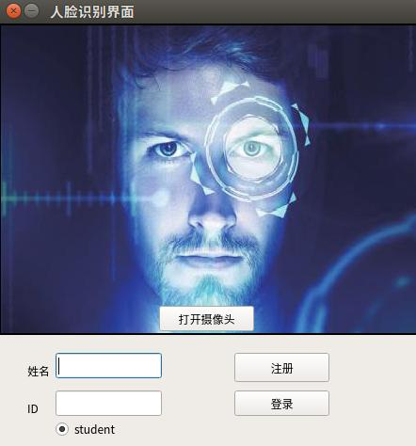
图4-1注册和登录界面
注册成功的用户将会把所有信息，包括名字，学号，身份，唯一标示facetoken，和脸部图片一起保存到数据库MySQL中。
cursor = connection.cursor()
sql = "INSERT INTO facemessage (id, name,facetoken,facepath,shenfen) VALUES (%s,%s, %s,%s,%s)"
cursor.execute(sql,tmp)
connection.commit()
cursor.close()
登录模块是打开摄像头实时获取用户，检测人脸，再进行人脸识别，如果正确则返回唯一标示，再访问人脸数据库，返回人物信息，再进入对应的系统模块。

4.2 签到模块
签到模块最主要的就是实时的一个检测，这里用到TextEdit标签作为一个区域来用于显示，实时显示的一个设计思路就是在实时识别出来后保存在数据表qiandao表中的时候，顺便通过数据库查询显示出来，起到一个监听的作用。
if req_dict["results"][0]["confidence"]>=req_dict["thresholds"]["1e-5"]:
tmpp = []
tmpp.append(req_dict["results"][0]["face_token"])
cursor = connection.cursor()
sql = "SELECT * FROM facemessage WHERE facetoken=%s"
cursor.execute(sql,tmpp)
result = cursor.fetchone()
nid = result["id"]
nname = result["name"]
ttime=datetime.datetime.now().strftime('%Y-%m-%d %H:%M:%S')
cursor = connection.cursor()
sql = "INSERT INTO qiandao (id, name,qiandao_time) VALUES (%s,%s,%s)"
cursor.execute(sql,(nid,nname,ttime))
connection.commit()
cursor.close()
word = nname + " "+ttime+"\n"
cursor = self.textEdit.textCursor()
cursor.movePosition(QtGui.QTextCursor.End)
cursor.insertText(word)
self.textEdit.setTextCursor(cursor)
self.textEdit.ensureCursorVisible()

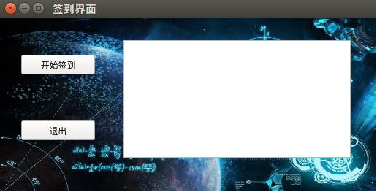
图4-2 签到界面图片
将输出重定向到textEdit中，再利用信号槽，实现签到记录的实时显示，而且不会因为要显示第二个人的签到记录就删除了前一个人的签到记录。会一行行的显示出实时签到的人物，签到界面的设计图片如图4-2所示。

4.3 学生模块
被管理用户，即学生或者员工，下面都以学生作为示例，学生为什么会去登录此系统，其主要的目的在于查看自己的签到记录，如果有差错，则可以留言反馈给老师，其最主要的还是起到一个查询签到记录的作用，所以我们的一个设计理念是从简，方便才是最好的，也是最一目了然的。其中，学生界面中的历史签到记录是通过访问和查询数据表qiandao中的签到记录，因为存在同名的情况，所以这里是采取获取学生的ID作为查询条件，因为作为学生，学号肯定是唯一的，通过查询，再把每一条信息都显示在左边的TextEdit标签中，让信息一目了然。通过for循环查询显示，其中最关键的查询显示的代码如下：

sql = "SELECT * FROM qiandao WHERE id=%s"
cursor.execute(sql,resultid)
reaaa = cursor.fetchall()
print(len(reaaa))
cursor.close()
for i in range(len(reaaa)):
word = reaaa[i]["qiandao_time"] + "\n"

实时访问和查询数据表的记录，并且实时显示在textedit上。

cursor = self.newwin.textEdit.textCursor()
cursor.movePosition(QtGui.QTextCursor.End)
cursor.insertText(word)
self.newwin.textEdit.setTextCursor(cursor)
self.newwin.textEdit.ensureCursorVisible()
学生界面图片如图4-3所示。
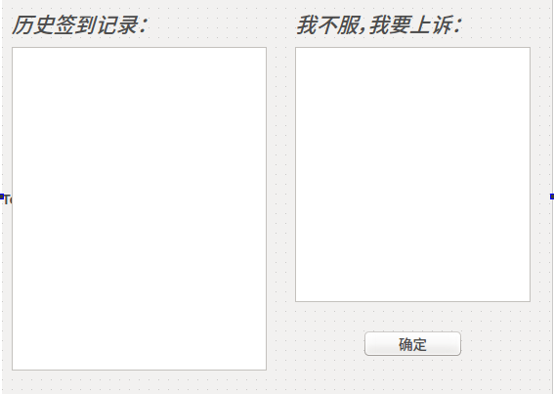
图4-3 学生登录界面图片

4.4 老师模块
老师因为有同时教不同的班级，那么他创建的考勤表就应该有针对性，用户通过输入班级简称，例如，电信14-1，就输入dx141.然后点击生成考勤表，如果没输入则会提示输入，如果输入格式不对，也会提示输入，如果该老师带的该班级的考勤表已经存在于数据库，再次点击生成会自动跳过，生成的数据表的格式为，老师的名字_dx141。老师还用一个随时开始考勤的功能按键，点击开始考勤会以当前时间创一个新的列，然后初始值都是None，并打开摄像头，实时的检测人脸，并且进行人脸识别和人脸比对，如果该人物没有注册或者识别失败，则会跳过，继续实时识别下一个，对识别成功的用户会进行记录到数据表，考勤时间对应的那一列，再根据识别出来的Id，把对应格的None该成Y,则证明该同学考勤成功，按“q”结束考勤。并且可以点击导出Excel表格，保存在想保存的位置，标题为老师的名字，具体界面如图4-4所示。
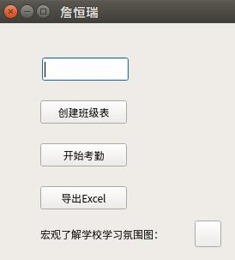
图4-4 老师登录界面图片
其中关键的创建班级表的代码如下：
cursor = connection.cursor()
sql = "create table if not exists "+biaoname+" select * from "+texttext+";"
导出Excel表用到的是python下的xlwt库，这里用到QfileDialog来选择一个你想保存的文件夹，再利用两个循环，按照Excel的显示方式，保存起来，关键的代码，如下：
wintitle = self.windowTitle()
biaoname = wintitle + "_" + texttext
directory1 = QFileDialog.getExistingDirectory(self, "选取文件夹", "")
path = directory1+ "/"+biaoname+".xls"
sql = "select * from "+biaoname+";"
cursor = connection.cursor()
count=cursor.execute(sql)
cursor.scroll(0,mode='absolute')
results=cursor.fetchall()
fields = cursor.description
workbook= xlwt.Workbook()
sheet = workbook.add_sheet('table_'+biaoname,cell_overwrite_ok=True)
for field in range(0,len(fields)):
sheet.write(0,field,fields[field][0])
row = 1
col=0
for row in range(1,len(results)+1):
for col in range(0,len(fields)):
sheet.write(row, col, u'%s' % results[row-1][col])
workbook.save(path)
QMessageBox.about(self,"Tip","success!")

4.5 本章小结
本章主要是实现了考勤系统的各个功能，包括注册登录、考勤签到、老师模块、学生模块。并且完成了多种路径对人脸特征的提取，包括可以直接通过图片，也可以打开摄像头，通过摄像头实时检测识别。通过使用Python结合OpenCV完成了本系统的功能。最后通过多次的测试和验证，没有明显的太多错误，本程序可以成功运行，并且实现想要的功能。

第5章 系统测试

5.1 程序的调试
程序会出现一些小错误，这是不可避免的，因此可以理解在功能系统的设计中出现了一些小错误。如果是关于语法的编程错误，我们可以在编程的过程中打开，调试，这样当测试人员在测试中出现错误时，系统会弹出错误消息，然后根据错误消息弹出的测试程序进行代码更改;所以这种错误很容易找到，也很容易修复。还有一个很难找到的错误，比如程序员在计算算法的计算公式或系统的逻辑时出错，导致代码错误。这个错误很难检测和改变，需要测试人员非常小心。通常，程序的调试和故障排除是非常耗时的。

5.2 注册测试
人脸识别的界面都是先用QtDesign设计，再转换为pyqt5的形式，再用python进行设计实现，设计出通过摄像头获取图片来注册和登录的界面。
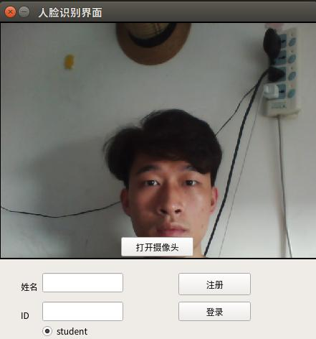
图4-1 注册获取人脸界面图片
由于是人脸识别，那么获取人脸肯定是必不可少的，用户可以重复的打开摄像头去获取图片，按'q'进行保存，如果觉得不满意可以重新打开摄像头拍照，再填入姓名（可以是中文，也可以是英文），然后再填入ID，因为存在于同名同性的情况下，所以ID和人脸特征信息会是一个人的重要标识物，不管是确少哪个信息，都会弹出信息框提示用户进行信息的输入，最后用户还需要注意最下面的小实心，因为一般被管理者人数肯定是多于管理者人数很多很多的，所以，设计默认开启为学生，如果是管理者老师注册的话，则应该点击按钮，不选择，则就是注册的管理者身份，这个默认设计是因为学生人数基数远远大于老师，所以默认开始可以帮助学生，减少这一点点时间，信息全部填入点击注册，如果成功则会弹出注册成功，否则则会弹出注册失败，注册失败有可能是你拍取的照片的问题，导致识别不出人脸特征信息，而引起的错误，注册成功后包括人脸，姓名，id，身份，人脸唯一标识号码，都会保存在数据表facemessage中。同时也会在face++创建一个脸集用以记录注册过的用户信息，方便人脸对比识别。
注册和获取图片如图4-1所示：

5.3 登录测试
登录界面是用户点击登录，会弹出摄像头实时捕捉，如果识别成功，并且该用户有注册，在数据表facemessage中有保存相应的信息，则会根据人脸特征标识码face_token访问数据库，返回该用户的姓名，ID和身，再根据该用户的身份，进入相应的用户界面，如果识别失败，则会返回登录失败，登录失败的原因有几种：第一，有可能是没有打开网络，因为该登录需要获取信息，连接face++api，有信息的传递，所以需要打开网络连接。第二，有可能是因为光线或者摄像头的原因，导致从视频流中获取到的图片像素太差，或者识别不出有人脸。导致产生的识别失败，导致登录失败。第三，有可能是该用户还没注册，因为没有注册，所以没有在人脸库中，所以在查询数据库时返回不了信息，导致登录识别。出现了登录失败的情况都会弹出消息框提示用户进行注册或者重新登录。本设计中多次用到了弹出消息提示框，这里使用的是PyQt5里的Qmessagebox，这个函数可以非常方便的实现消息框的弹出。
因为注册时有两种身份，学生和老师，即管理者和被管理者，所以登录时也会根据获取到的身份信息，返回相应的信息，并且进入相应的界面，学生登录成功如图4-2所示：
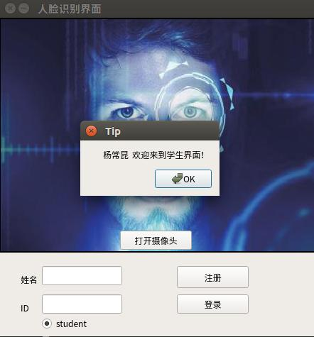
图4-2 学生登录成功图片
老师登录成功如图4-3所示：
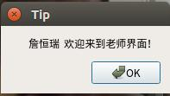
图4-3 老师登录成功图片

5.4 签到测试
签到功能是通过打开摄像头，首先先利用opencv进行人脸检测，再把检测到的人脸进行人脸识别，和人脸对比，再把对比结果和人脸数据库比对查询，返回签到者的姓名和签到时间，实时的显示在TextEdit上，摄像头会一直开启，循环上面的操作，在遇到识别失败的则会跳过，继续识别出来的签到者会在下一行显示。具体的测试结果图片如图4-4所示：
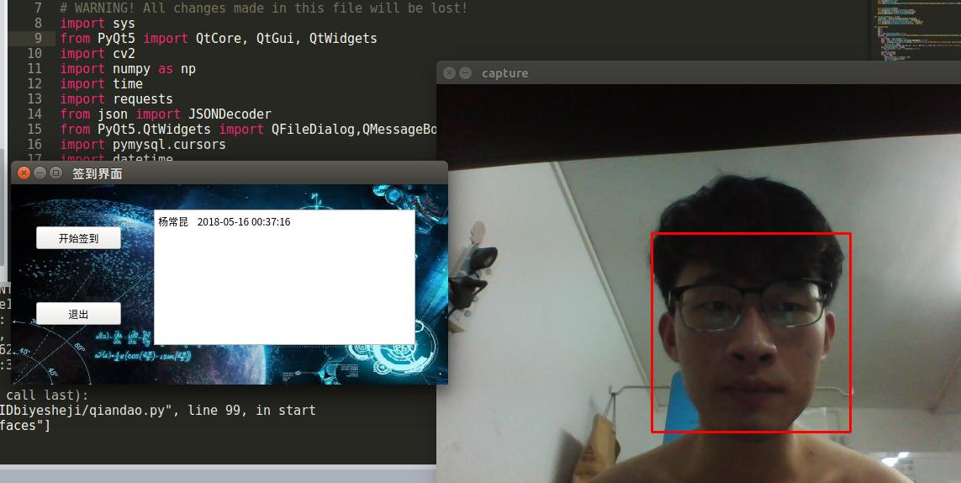
图4-4 签到测试结果图

5.5 学生功能测试
学生功能的测试，通过数据库实时查询显示很成功，但是对于发送信息这一块还需要加强，留言功能在测试中遇到了困难，无法解决的问题是少了学生和老师的互动功能，因为老师的人数是不止一个的，所以一对一互动和一对多互动都是不合格的，应该多对多，那样就相当于一个聊天系统，但是由于这是考勤系统。而且加入了多对多的话可能适用范围反而变窄了，这个系统就更加变成了一个学校的考勤系统，因为公司有相应的人事部。所以为了避免画蛇添足，所以去除掉了这部分的设计，测试结果如下图4-5所示:
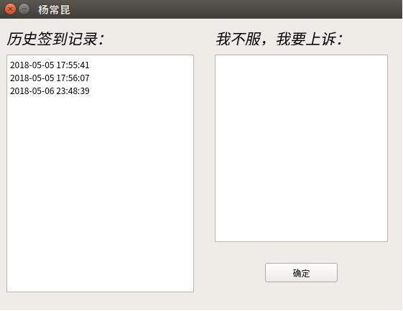
图4-5 学生界面测试图片

5.6 管理者功能测试
老师的功能测试，老师可以创建对应的班级表，我们注册了一位叫詹恒瑞的老师，登录后的界面图片如图4-6所示：
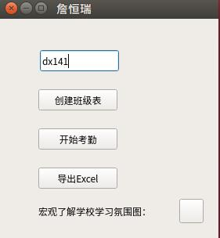
图4-6 詹恒瑞老师登录测试界面图片

点击创建班级表测试，再查询数据库，可以看到如图4-7所示：
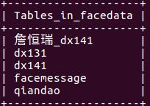
图4-7 mysql测试图
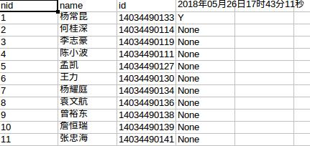
图4-8 导出的Excel表格
可以看到创建出了表詹恒瑞_dx141，表明我们创建成功了，然后再进行考勤，最后导出Excel表格，如图4-8所示：
从图中可以看出，有参加考勤的同学相应时间的那个空格上是Y，而没有参加考勤的则是None，老师可以根据Excel表格一目了然的看出哪些同学逃课，时间的记录方便老师知道自己是在什么时候考勤的，因为有的老师可能一节课会点几次名，所以如果按照每节课来划分记录时间，显然没有自己用时间来记录会方面清晰的多。

5.7 数据库功能查询测试
最后我们可以通过终端进入数据库MySQL直接查询所有的数据表，再进入相应的数据表查看我们想了解的信息。
签到数据表如图4-9所示：
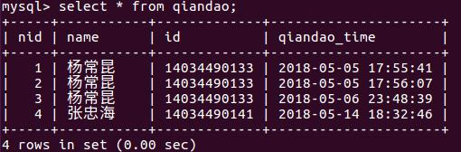
图4-9 签到数据表测试图
用户信息数据表如图4-10所示：
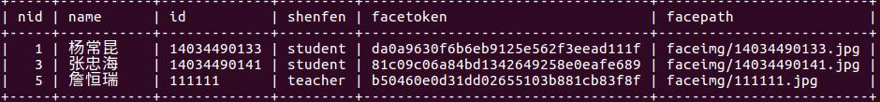
图4-10 用户信息数据表

5.8 本章小结
本章不仅是对该系统的测试，也完善和修复了一些在实现过程中遇到的错误，像实时跟踪显示，如果只是简单的输入则会覆盖上一个签到同学的信息，后来在百度的帮助下，完成了实时显示的功能，软件的逻辑设计，有时因为一点点小的错误而导致后面一直找不出是错在哪里，而浪费了时间，最后也直接用图的形式展现出来测试结果，可以看出mysql是非常的方便，不仅操作简单，而且对于我们想保存的数据的展示也是非常的完美，这样下来这几个功能就可以说基本实现了，当然还有很大的提升和改善空间，也在实现的过程中有了一些新的想法和注意，但是因为能力的问题而实现不了。

第6章 总结与展望

6.1 总结
本次的毕业设计，我完成的课题是基于人脸识别考勤系统的设计与实现，实现了用人脸识别进行注册和登录，再设计了签到模块和考勤模块，还有后台数据管理模块，基本上完成了课题的任务。本系统的应用其实是可以非常的广泛的，不仅是在高校里，可以帮助老师进行考勤的工作，人脸识别的技术也是飞快发展，人们越来越喜欢智能话，网络考勤也将会成为新的趋势Error: Reference source not found，而不再是老师拿着登记本一个个的打勾。而且在企业管理，员工考勤，安全防范方面，即使最简单的，可以安装在家里，制作成人脸识别自动开门，也是非常的好玩，有意义，也用于对人员的识别，如果有坏人进入，设置自动报警装置。随着人脸识别技术的正确率和识别速度的飞快发展，人脸识别这个技术将会越来越应用到我们生活中，其实现实中已经有很多利用人脸识别的场景，例如人脸识别考勤，办理身份证也是需要人脸的录入，进入高铁火车站也会有人脸识别系统等等。整体来说该课题的前景和发展非常的不错，但是在我的设计中还是存在于一些问题。进入公司工作的话，需要的不仅仅是简单的实现代码的功能，其对于代码的规范性，简洁性，还有软件的设计流程，最最主要的是商业价值。只有不断的提高自己才能让自己进步。回看自己写的代码，都感觉很乱，虽然相应的功能实现了，但是在代码规范性这方面确实也差很多。
毕业设计的好处在于，是一次真正的实际上手，独立完成一个项目，这个项目可能别人做过，可能在别人眼里很简单，但是对于我们这些应届毕业生来说，也是个很大的挑战，一个项目肯定不仅仅涉及一个东西，他是每个环节相互紧扣，一个接着一个的新的问题的出现，和新的专有名词，从一开始只会点python，到后来要去学习Qt，再学习pyqt5，再到数据库，再到要把东西都连接起来，确实百度给了我很大的帮助，虽然最后做出来的东西不怎么样，但是从中慢慢摸索学习和发现的过程，确实有很大的乐趣，从一直出错，到最后显示识别成功，还是有点开心。这次的毕业设计学习，也让我收获了很多，无论是技术还是对于学习的热情，感谢所有帮助我的人。
总之，这次的毕业设计不知不觉就接近尾声了，回头一看那些所谓的困难都不是困难，因为真正的困难才刚刚开始。

6.2 展望
人总是要有梦想的，对于人脸识别考勤系统的，这样的设计也许还不是人们心目中所想要的那样，我也看了知网上好几与之相关的论文， 是直接把摄像头安装在课室里，同过拍照选取照片，再进行多人识别Error: Reference source not found，识别出相应的人员，再做一个登记，达到考勤的效果，但是这对于光线的要求和遮挡物，摄像头的要求都比较高，我看论文里测试的也都只是几个人，而且是坐的很好的摆拍，这当然离要应用到现实中还有一定的距离。我相信在将来，应该有更好的方法实现，随着计算机计算速度的提高，识别速度也会飞快的发展，性能的提高会让一切大型计算变的有可能。另外，如果专门针对高校的考勤系统，那么学生板块还需要很大的改善，例如上传请假证明，请假申请，给对应的老师留言。老师方面也需要增加请假审批功能，这样的话，会让整个系统更加的完善，也让学生和老师使用起来更加的方便和有效。

致 谢
不知不觉就到了毕业的时间，回想毕业设计这一路走来，有困难有坚持有收获，更多的是感激和不舍。首先要感谢的是我的毕业设计指导老师左敬龙老师。左敬龙老师在百忙之中，依然抽出时间对我的课题进行指导，关心我的课题进度。整个设计过程中，遇到瓶颈问题，没法前行时，左老师都能及时为我解答，教会我解决的思路和方法。在设计框架过程中，由于没理解课题要求是要实现考勤的功能，正是左老师悉心讲述问题点，才及时把设计框架搭建起来，顺利完成项目。左老师是院的领导，业务非常繁忙，还有抽出时间负责我们的毕业设计，特别是我，在毕业设计前期遇到了很多困难，老师给了我很多很好的意见和帮助。
其次，我还要感觉学校的其他老师和大学认识的同学朋友。老师们在大学四年的学生生活中，一直兢兢业业，严格要求我们，对我们的学习也有很大的帮助，不仅是学到了很多技术和知识，更重要的是如何在将来走入社会，积累更多的经验，一位好的老师肯定是辛苦的，更是值得尊重的。他们的付出远比我们看到的多，就比如我们要去面试，要去实习，我们可能拍拍屁股就走人了，但是留下来的工作，是谁在帮我们搞定呢，就是老师和班干部。班长和学委也是大学里最重要的也是最辛苦的职位，感谢学委大学四年来的风雨无阻的催收作业，让我们才能在规定的时间内完成自己的人物，回头一看，各种作业，各种课程设计，如果不是班长和学委的督促和帮助，可能会比较辛苦。
做完毕业设计后剩下的就是这篇毕业论文，一章章的写下来，可以说感慨良多，当初一开始遇到的困难相当于一个个的再梳理了一边，很多错误其实都是在粗心中犯下的，最好收获还是那句师兄跟我说的话，网络时代要学会查资料，是啊，现在互联网发达，各种资源学习资料都在网上可以查的到，大学四年学会如何学习，学会如何查找想要的资料，也是步入社会前很大的收获。最后，在毕业前，我再次真诚地感谢大学四年来所有老师和同学们为我做地一切，谢谢您们！
最后对参加论文评阅和答辩工作的专家们表示衷心的感谢！

参考文献
[1]张秀琴. 煤矿井下人员考勤系统中的人脸识别[D].太原科技大学,2015.
[2]Paweł Forczmański,Krzysztof Okarma. Application of the central weighted structural similarity index for the estimation of the face recognition accuracy[J]. Annales UMCS, Informatica,2009,9(1).
[3]Lin Bai,Yanbo Li,Meng Hui. Face Recognition Based on Wavelet Kernel Non-Negative Matrix Factorization[J]. Cybernetics and Information Technologies,2014,14(3).
[4]王维. 基于卷积神经网络的人脸检测与特征点标定算法研究[D].东南大学,2017.
[5]Kong Xiangyi,Gong Shun,Su Lijuan,Howard Newton,Kong Yanguo. Automatic Detection of Acromegaly From Facial Photographs Using Machine Learning Methods.[J]. EBioMedicine,2018,27.
[6]文学志,方巍,郑钰辉.一种基于类Haar特征和改进AdaBoost分类器的车辆识别算法[J].电子学报,2011,39(05):1121-1126.
[7]王岩,周萧.针对人脸识别的图像预处理[J].科技信息,2011(16):94.
[8]陈永亮. 灰度图像的直方图均衡化处理研究[D].安徽大学,2014.
[9]梁永霖.基于OpenCV的人脸图像预处理技术研究[J].韶关学院学报,2012,33(08):34-37.
[10]Jianming Lu,Xue Yuan,Takashi Yahagi. A method of face recognition based on fuzzy clustering and parallel neural networks[J]. Signal Processing,2005,86(8).
[11]管华.对当今Python快速发展的研究与展望[J].信息系统工程,2015(12):114+116.
[12]Suzuki Kenji. Overview of deep learning in medical imaging.[J]. Radiological physics and technology,2017,10(3).
[13]李现艳,赵书俊,初元萍.基于MySQL的数据库服务器性能测试[J].核电子学与探测技术,2011,31(01):48-52.
[14]郭珉.ORACLE数据库SQL优化原则[J].计算机系统应用,2010,19(04):170-173+165.
[15]刘洋. 基于人脸识别技术的教室考勤系统的设计和实现[D].西南交通大学,2016.

